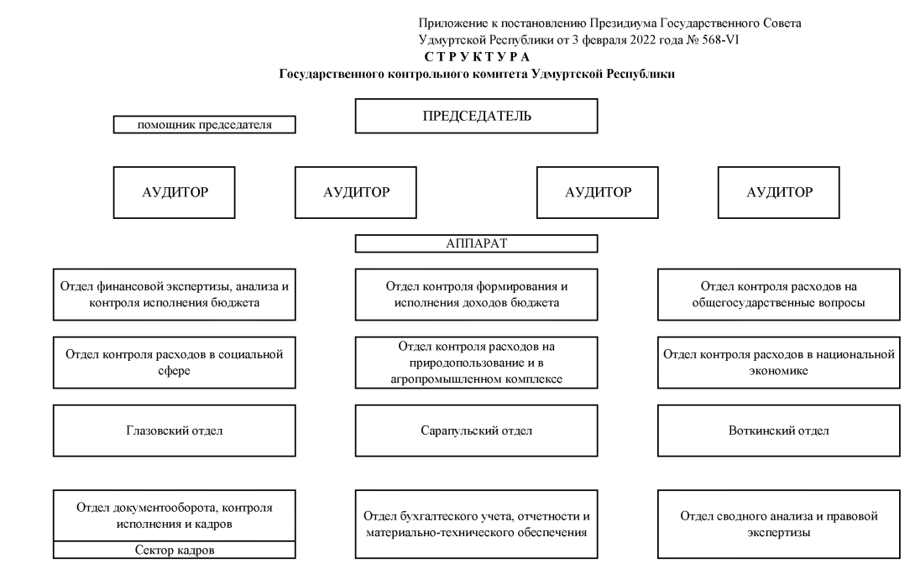

Тумин Михаил Иванович
Председатель Государственного контрольного комитета Удмуртской Республики
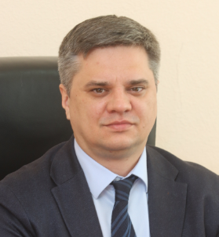
Родился 28 февраля 1983 года в городе Магдебург, в Германии. Образование высшее. В 2005 году окончил Ижевский государственный технический университет по специальности «бухгалтерский учет, анализ и аудит». Михаил Иванович награжден Почетной грамотой Министерства экономики Удмуртской Республики (2015 год), Почетной грамотой Правительства Удмуртской Республики (2017 год), Благодарностью Главы Удмуртской Республики (2022 год).
2002-2003 | Инспектор отдела автоматизации информационных систем и технического обеспечения Инспекции Министерства РФ по налогам и сборам по Первомайскому району г. Ижевска Удмуртской Республики
2004-2005 | Бухгалтер ООО «Стройтранссервис»
2006-2008 | Старший государственный инспектор отдела проверок в социальной сфере Государственного контрольного комитета Удмуртской Республики
2008-2010 | Ведущий государственный инспектор отдела контроля расходов на общегосударственные вопросы и в социальной сфере Государственного контрольного комитета Удмуртской Республики
2010-2012 | Начальник отдела инноваций Управления по развитию предпринимательства и инноваций Министерства экономики Удмуртской Республики
2012-2016 | Начальник Управления по развитию малого и среднего предпринимательства Министерства экономики Удмуртской Республики
2016-2017 | Заместитель министра экономики Удмуртской Республики
2017 - 2023 | Министр экономики Удмуртской Республики
03.2023 | Председатель Государственного контрольного комитета Удмуртской Республики

Аков Айрат Галимзянович
Аудитор Государственного контрольного комитета Удмуртской Республики
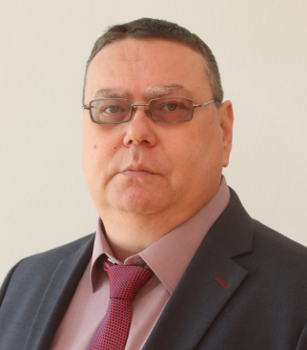
Родился в 1974 году в городе Ижевске.
Образование: высшее экономическое.
В 1996 году окончил Удмуртский государственный университет по специальности «Экономика и управление производством»;
С 1995 по 1996 годы экономист отдела 7 Акционерного общества «Аксион»;
С 1996 по 2009 годы казначей отдела расходов ФБ, старший казначей-ревизор контрольно-инспекторского отдела, контролер-ревизор 2 категории контрольно-ревизионного отдела, казначей, старший казначей, заместитель начальника контрольно-инспекторского отдела, заместитель начальника отдела внутреннего контроля и аудита, заместитель начальника отдела внутреннего контроля Управления Федерального казначейства по Удмуртской Республике;
С 2009 по 2012 годы - начальник отдела контроля расходов на общегосударственные вопросы и в социальной сфере Государственного контрольного комитета Удмуртской Республики;
С 2012 года Аудитор контроля расходов на общегосударственные вопросы и в социальной сфере;
С 2022 года - Аудитор Государственного контрольного комитета Удмуртской Республики.
Награжден Почетной грамотой Федерального казначейства по Удмуртской Республике, Почетными грамотами Государственного контрольного комитета Удмуртской Республики, Почетной грамотой Государственного Совета Удмуртской Республики. Присвоено Почетное звание «Заслуженный экономист Удмуртской Республики».

Волосенко Ольга Владимировна
Аудитор Государственного контрольного комитета Удмуртской Республики
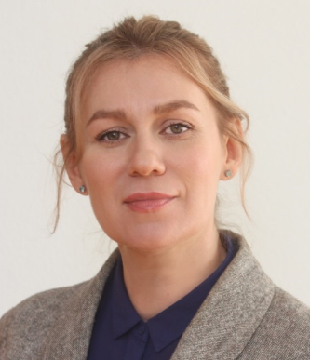
Родилась в 1976 году в городе Ижевске.
Образование: высшее экономическое, высшее юридическое.
С 1995 по 1996 годы - учитель, школы №5;
С 2000 по 2002 годы - ведущий специалист, главный специалист Комитета по социальной защите населения Управления по делам семьи и социальному развитию, Администрации г. Ижевска;
С 2002 по 2003 годы юрисконсульт, ОАО "Ижевский хлебомакаронный комбинат";
С 2003 по 2004 годы - член Удмуртской коллегии адвокатов;
С 2004 по 2015 годы - ведущий государственный инспектор, Государственного контрольного комитета Удмуртской Республики;
В 2015 году - консультант отдела координации региональных государственных программ развития промышленности Департамента региональной промышленной политики, Министерства промышленности и торговли Российской Федерации;
В 2015 году - консультант, советник отдела территориальных органов Департамента региональной промышленной политики, Министерства промышленности и торговли Российской Федерации;
С 2015 по 2016 годы - заместитель начальника отдела территориальных органов Департамента региональной промышленной политики, Министерства промышленности и торговли Российской Федерации;
В 2016 году референт директора Департамента отдела секретариата Управления секретариата, делопроизводства и контроля, Департамента аппарата Губернатора и Правительства Севастополя;
С 2016 по2019 годы - заместитель начальника, Главного контрольного управления г. Севастополя;
В 2019 году - начальник, Главного контрольного управления г. Севастополя;
С 2020 по 2022 годы Советник Председателя Правительства Удмуртской Республики, Администрации Главы и Правительства Удмуртской Республики;
С 2022 года - Аудитор Государственного контрольного комитета Удмуртской Республики.
Награждена благодарностями и Почетной грамотой Государственного контрольного комитета Удмуртской Республики.

Воронцов Сергей Николаевич
Аудитор Государственного контрольного комитета Удмуртской Республики
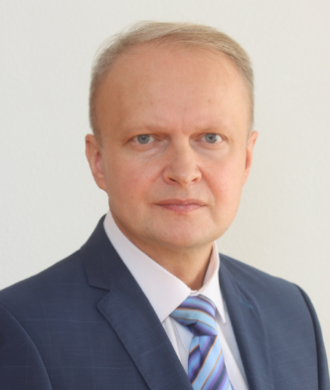
Родился в 1975 году в городе Ижевске.
Образование: высшее экономическое.
В 1998 году окончил Ижевскую Государственную сельскохозяйственную академию.
С 1997 по 2002 годы контролер-ревизор 2 категории, специалист 1 категории, казначей Управления федерального казначейства по Удмуртской Республике;
С 2002 по 2003 годы бухгалтер-ревизор, ведущий экономист Государственного унитарного предприятия "Удмуртавтодора";
С 2003 по 2004 годы ведущий специалист бюджетного управления Министерства финансов Удмуртской Республики;
В 2004 году начальник контрольно-ревизионного управления Администрации Завьяловского района;
С 2004 по 2006 годы начальник контрольно-ревизионного управления Администрации муниципального образования "Завьяловский район";
С 2007 по 2008 годы заместитель руководителя Контрольно-ревизионного управления муниципального образования "Завьяловский район";
С 2008 года - главный государственный инспектор - начальник отдела финансовой экспертизы, анализа и контроля исполнения бюджета Удмуртской Республики Государственного контрольного комитета Удмуртской Республики;
С 2022 года - Аудитор Государственного контрольного комитета Удмуртской Республики.
Награжден Почетной грамотой Государственного Совета Удмуртской Республики, Почетными грамотами Государственного контрольного комитета Удмуртской Республики.

